 | 放課後等デイサービス |  |  |  |  |  |  |  | 
 | ゆうゆう俱楽部デイサービス
運営法人 | 株式会社ゆうゆうヘルプサービス |  |  |  |  |  | 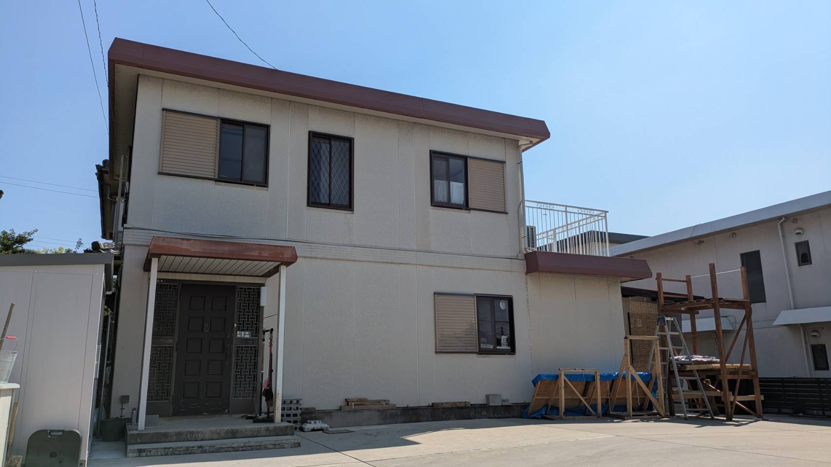
所 在 地 | 〒487ー0006 |  |  |  | 石尾台中学校区
 | 春日井市石尾台4-1-3
連 絡 先 | TEL |  |  | 0568-91-2110
 | FAX |  |  | 0568-91-2128
●サービス内容 ※詳細はQRコードからご確認ください。
休業日 | 日曜日 |  |  |  |  | 【対象区分・種別】  【学年別受け入れ可能状況】
  身体 | 要相談
  知的 | 〇
  精神 | 〇
  発達 | 〇
  重心 | ー
  車いす | ー
  医療的ケア | ー
  小学校  低学年 | 小学校  中学年 | 小学校  高学年
  〇 | ◎ | 〇
  中学生 | 高校生
  〇 | 要相談
時 間 | 登校日 |  | 15:00～18:00
時 間 | 休校日 |  | 09:30～15:30
定 員 | 10名
送 迎 | ☑学校  ☑市内特別支援学校  ☐市外特別支援学校  ☐特別支援学校バス停  ☐なし
食事提供 | なし
実費負担 | ☐おやつ  ☐教材費  ☐外出に伴う交通費  ☐その他 ☑なし
個別療育 | なし
●支援内容、アピールポイント
現在行っている支援内容・活動はみんなで季節を感じながらたのしく遊ぶことをモットーにしています。(^^)/
遊びの中で自ら考えみんなで一緒に遊びを共有できるようにコミュニケーションの取り方や協調性を養う事を目的としています。土曜日には近くの小学校の体育館を借りて、バスケットボールやソフトバレーなど簡単な運動をしたりしています。また、生活に必要な指先訓練（紐の結び方・字の練習・服のたたみ方等）など将来の自立に役立つ支援も行っています。(੭ु´･ω･`)੭ु⁾⁾お子様が何に興味を示しているか何をしたいか何が楽しいかを生活の中から見付け出しお子様の行動や言葉などの「学びの引き出し」を増やす為の楽しい時間をたくさん過ごします。お子様のニーズに合わせた支援をゆうゆうスタッフ、保護者の方、相談員と一緒に共有しながらお子様の成長に携わっていきます。

●その他
駐車場 |  | 5 台 |  |  |  |  |  | 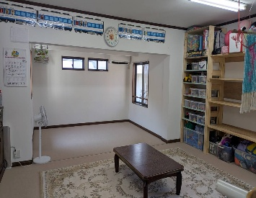
他に実施している  障がい福祉サービス |  | ・相談支援事業  ・児童発達支援  ・地域活動支援センター  ・放課後等デイサービス

